TALLER 3

1)

Se tienen los datos que representan el peso en libras de niños y niñas nacidos en una semana en la clínica z. A partir de la tabla de frecuencias realizada en el taller 2, realice:

a. El histograma de los pesos e identifique el tipo de sesgo.

b. El polígono de frecuencias de los pesos.

c. La ojiva con la frecuencia relativa acumulada de los pesos.

d. El diagrama tipo pastel (en porcentajes) de los pesos.

Tabla de frecuencias

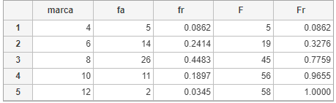

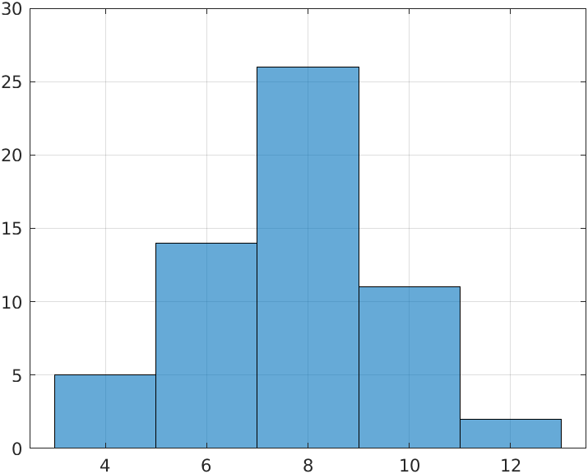a. histograma (simetrico)

b.poligono de frecuencia

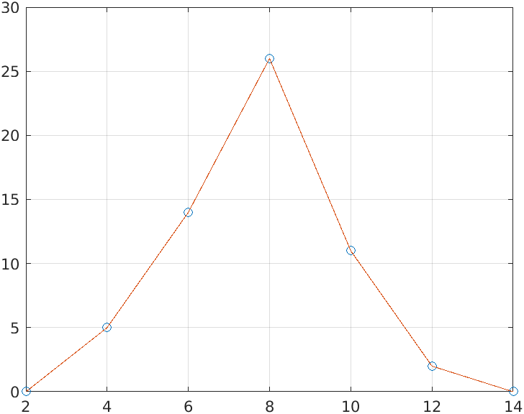

c.ojiva

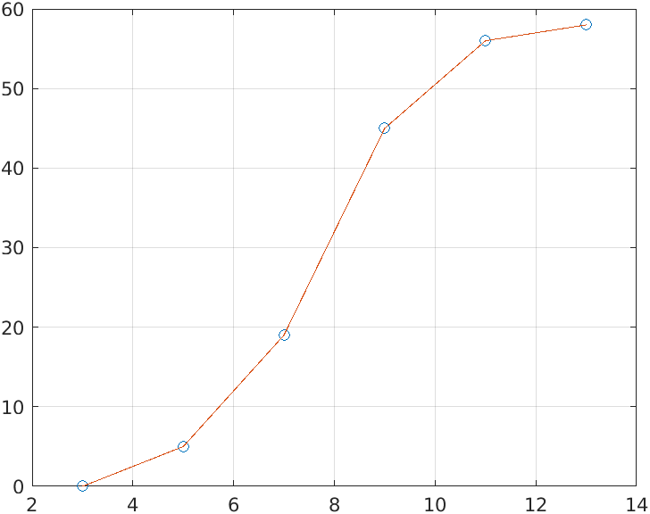

d.diagrama tipo pastel

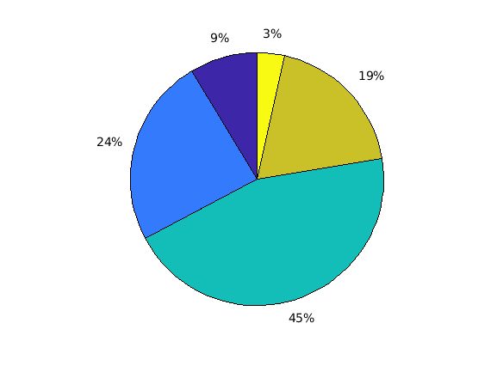

Ejercicio 2.

La tabla de frecuencias mostrada contiene los datos agrupados en 6 clases del número de artículos vendidos por un almacén en 50 días. Con esta información realizar:

a. El polígono de frecuencias de los datos.

b. La ojiva con la frecuencia absoluta acumulada de los datos.

c. El diagrama de barras de los datos.

d. El diagrama tipo pastel (con porcentajes) de los datos.

Tabla de frecuencias

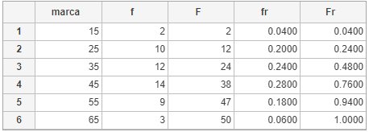

1. Polígono de frecuencias

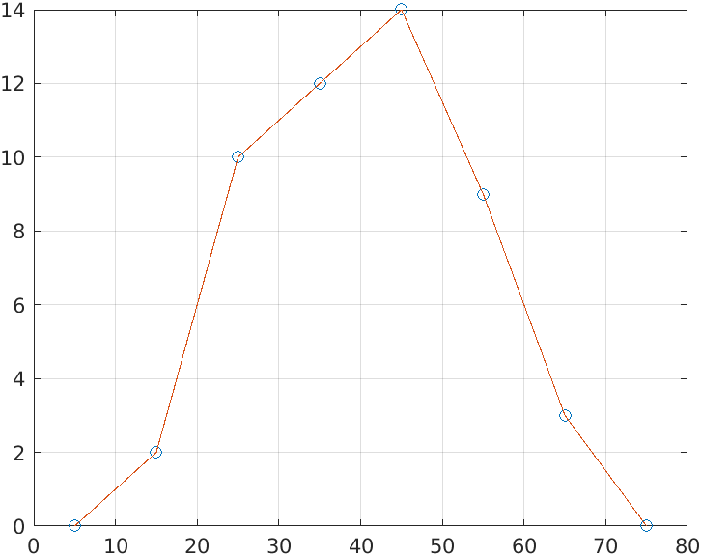

1. Ojiva

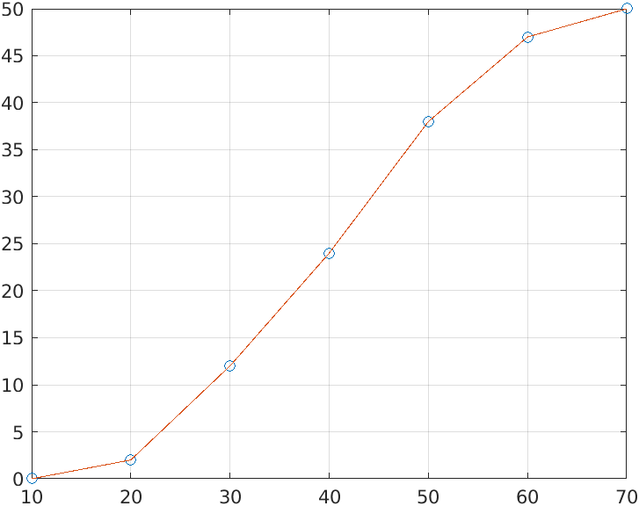

1. diagrama de barras (2d,3d)

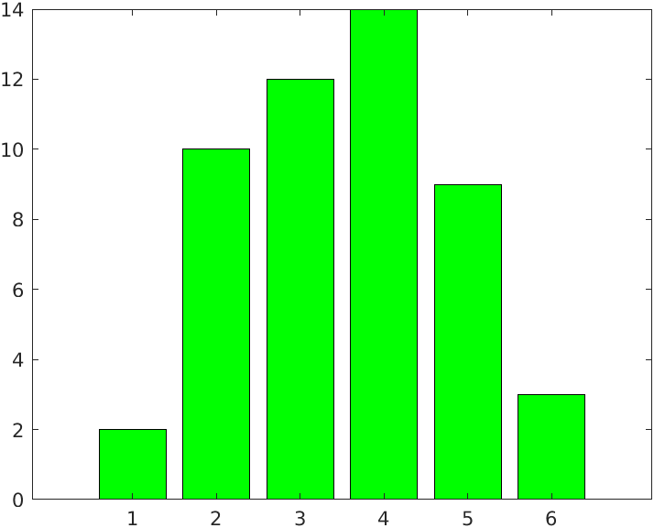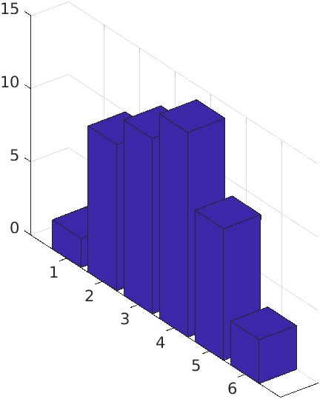

1. diagrama tipo pastel

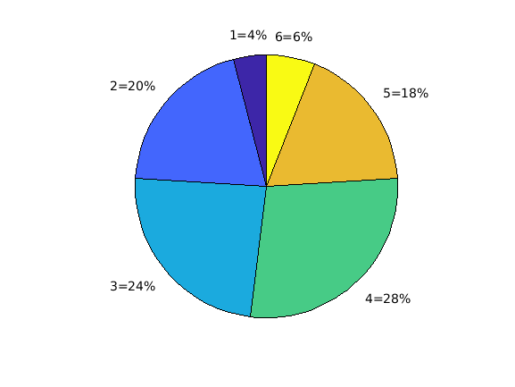

Ejercicio 3.

Se tiene información del número de hijos de cien familias en una población. Con esta información realizar:

a. El diagrama de barras.

b. La ojiva con la frecuencia acumulada de los datos

c. El diagrama tipo pastel (con porcentajes) de los datos.

Tabla de frecuencias

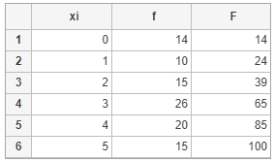

1. diagrama de barras (2d,3d)

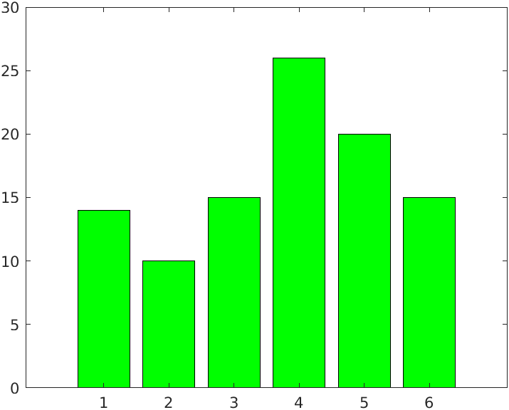

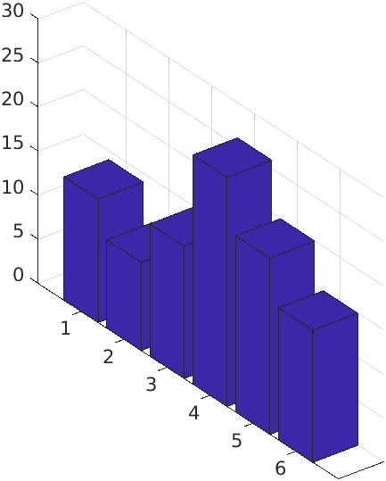

1. ojiva

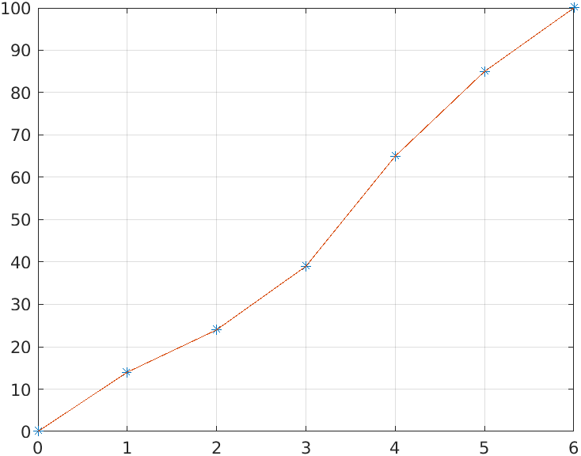

1. diagrama tipo pastel

